**[](https://www.google.com.mx/url?sa=i&rct=j&q=&esrc=s&source=images&cd=&cad=rja&uact=8&ved=2ahUKEwi-9KTQo6zdAhVJhq0KHW4vDDgQjRx6BAgBEAU&url=https://valeriaenep135.wordpress.com/&psig=AOvVaw1tnmQY7LCC98JI-9woEYhy&ust=1536526020440738)**

**Escuela Normal de Educación Preescolar Del Estado de Coahuila**

**La concepción bancaria de la educación y sus alternativas en Freire**

**Curso: optativa**

**Profesor:** Joel Rodríguez Pinal

**Alumna:** Fernanda Merary Ruiz Bocanegra N.L 17

**Saltillo Coahuila 19 mayo del 2021**

La concepción bancaria de la educación y sus alternativas en Freire

**La educación bancaria es la concepción de la educación como un proceso en el que el educador deposita contenidos en la mente del educando.**

En la concepción bancaria, el sujeto de la educación es el educador el cual conduce al educando en la memorización mecánica de los contenidos.

En este tipo de educación, el maestro es el sujeto de la educación y el educando es el receptor que recibe todos los contenidos de la sabiduría. La tarea del maestro es llenar a los educandos con los contenidos de sus conocimientos. En esta concepción bancaria de la educación, el buen educador es el que mejor vaya llenando los recipientes en los depósitos de los estudiantes. Y será el mejor educando, el que se deje llenar dócilmente los recipientes y los aprenda con mucha memorización.

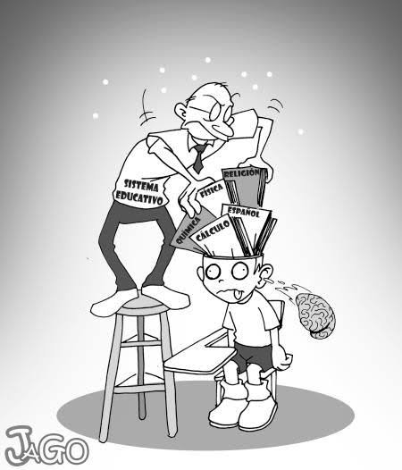En la educación bancaria hay dos tipos de sujetos diferenciados, el educador y el educando (el que es “educado”). El educador es el que sabe, el único que posee conocimientos. Es el que transmite sus conocimientos al educando. El educando recibe todos los conocimientos del educador, sin participar en el proceso, digamos que es como un archivador, en el que se depositan todo tipo de datos, que este va archivando. Esta educación se refiere a la realidad como algo estático, detenido, dividido, con contenidos totalmente ajenos al educando. El educador es alguien indiscutible que llena como un recipiente a los educandos siempre mediante la narración, dividiendo la realidad en segmentos desvinculados de la totalidad en la que tienen sentido. La palabra se vacía de contenido y se transforma en una palabra hueca, en un verbalismo alienado y alienante. El aprendizaje consiste en la memorización mecánica de los contenidos con los que son llenados los estudiantes. Cuanto más se dejen llenar, mejores educandos serán. En vez de comunicarse, el educador hace comunicados que el educando memoriza y repite. Educadores y educandos se archivan en la medida en que no existe creatividad alguna, ni transformación, ni saber. Solo existe saber en la invención, en la reinvención, en la búsqueda inquieta, impaciente, permanente que los hombres realizan en el mundo, con el mundo y con los otros.